МАЛОИНВАЗИВНЫЕ ВМЕШАТЕЛЬСТВА ПРИ ЛЕЧЕНИИ СПОНДИЛОЛИСТЕЗА ПОЯСНИЧНОГО ОТДЕЛА ПОЗВОНОЧНИКА

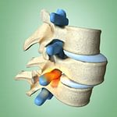

http://dkbirkutsk.ru
8 (3952) 638-800
г. Иркутск, ул. Боткина, 10

Причины:
- Дегенерация межпозвонковых дисков
- Перегрузка фасеточных суставов
- Наследственная предрасположенность (патология
- соединительной ткани)
- Ослабевания мышечного корсета (брюшной пресс, мышцы спины)

Клиника:
- Статические и динамические нагрузки в поясничной области
- Напряжение мышц спины
- Вынужденное положение
- Боли, онемение, чувство «ползания мурашек» в ногах
- Слабость, ватность в ногах при ходьбе на дистанции менее 300 метров
- Задержка мочеиспускания, дефекации, половая дисфункция

Классификация:
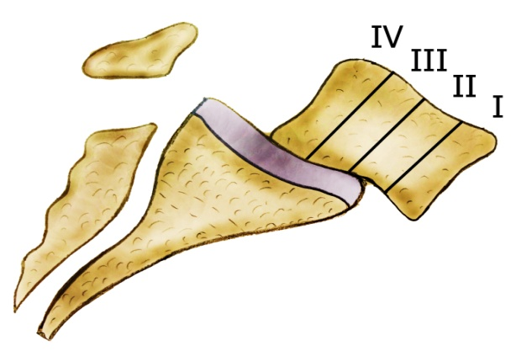
Классификация степени спондилолистеза по Meyerding H.W.:
I степень – смещение вышележащего позвонка до ¼ тела нижележащего,
II степень – от ¼ до ½,
III степень – от ½ до ¾,
IV степень – от ¾ до смещения на всю длину тела,
V степень – характеризуется спондилоптозом (полным соскальзыванием вышележащего позвонка).

Показания к операции:
- Неэффективность консервативной терапии, длительный или рецидивирующий болевой синдром
- Наличие стойкого неврологического дефицита
- По результатам функциональной спондилографии – спондилолистез (смещение позвонков относительного друг друга более 4 мм.)
- По данным нейровизулизации - грыжа или протрузия межпозвонкового диска, сужающие межпозвонковые отверстия или позвоночный канал

«Золотой стандарт» операции – открытая транспедикулярная фиксация с установкой кейджа из срединного разреза с широким обнажением мыщц.
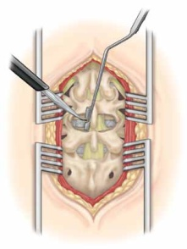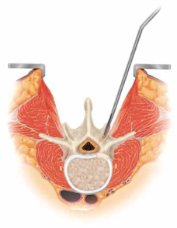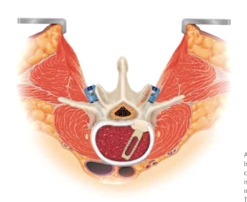
Цель малоинвазивной операции:
- Устранение сдавления содержимого позвоночного канала при минимальной операционной травме
- Восстановление анатомических взаимоотношений и биомеханики в оперированном сегменте позвоночника
- Эффективная и малотравматичная стабилизация позвоночника с редукцией патологического смещения позвонков
- Предотвращение дальнейшего прогрессирования смещения позвонков в послеоперационном периоде

Малоинвазивное лечение спондилолистеза I ст.:
Методика межтелового спондилодеза и ригидной межостистой стабилизации:
Тотальное удаление межпозвонкового диска из одностороннего трансфораминального доступа с инструментацией из срединного разреза.

Клинический пример 1: Пациент В., 35 лет. Анамнез заболевания 9 лет.
Диагноз: Дорсопатия. Остеохондроз поясничного отдела. Грыжа диска L_{IV}-L_{V}. Антеспондилолистез L_{V} I ст. Радикулоневрит L5 справа. Выраженный болевой синдром.
а
б
Описание: а – боковая спондилография до операции: сагиттальная трансляция L_{V} 7 мм., б – боковая спондилография после РМОС – смещение устранено.

Малоинвазивное лечение спондилолистеза II-IV ст.:
Методика межтелового спондилодеза и чрескожной транспедикулярной фиксации:
Тотальное удаление межпозвонкового диска из одностороннего трансфораминального доступа с инструментацией из парамедианных разрезов.

Клинический пример 2: Пациентка Ч., 49 лет. Анамнез заболевания 17 лет.
Диагноз: Дорсопатия. Остеохондроз поясничного отдела. Грыжа диска L_{IV}-L_{V}. Антеспондилолистез L_{IV} II ст. Радикулоневрит L5 слева. Выраженный болевой синдром.
б
а
Описание: а – боковая спондилография до операции: сагиттальная трансляция L_{IV} 10 мм., б – боковая спондилография после чрескожной ТПФ – смещение устранено.

Сравнение методик ТПФ открытой (а – 2 уровня) и чрескожной (б – 3 уровня):
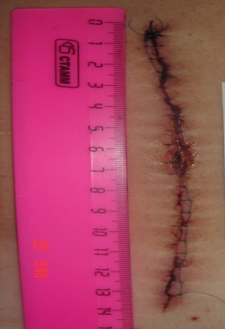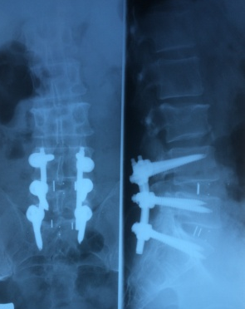
а
а

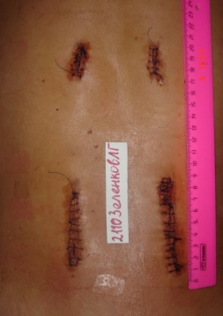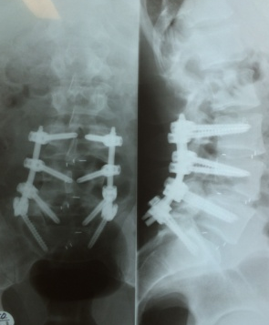
б
б

